## 章末检测试卷(四)

(时间：90分钟　满分：100分)

一、选择题(本题包括18小题，每小题3分，共54分。每小题只有一个选项符合题意)

1．2017年世界环境日中国主题为“绿水青山就是金山银山”，旨在引导社会各界自觉践行绿色生活，共建美丽中国。下列现象与污染源对应不正确的是(　　)

A．酸雨—硫的氧化物、氮的氧化物

B．光化学烟雾—碳氢化合物、氮的氧化物

C．臭氧空洞—氟氯烃(如氟利昂)

D．温室效应—SO2

答案　D

解析　酸雨与人们排放的SO2、NO*x*等有关；光化学烟雾与碳氢化合物和氮的氧化物有关；臭氧空洞与氟氯烃(如氟利昂)有关；温室效应与大气中CO2浓度不断上升有关。

2．(2018·长沙市雅礼中学期末)对下列有关事实的解释，其中错误的是(　　)

A．常温下，浓硝酸可以用铝槽贮存，说明铝与浓硝酸不能反应

B．浓硝酸在光照条件下其颜色变黄，说明浓硝酸不稳定见光容易分解

C．在蔗糖固体中加入适量浓硫酸后出现发黑现象，说明浓硫酸具有脱水性

D．反应：CuSO4＋H2S===CuS↓＋H2SO4能够进行，说明硫化铜既不溶于水，也不溶于稀硫酸

答案　A

解析　常温下铝和浓硝酸之间发生钝化，发生的是氧化还原反应，但反应后形成了氧化物的薄膜阻止反应的进一步发生，故A错误。

3．下列关于物质性质的叙述中，正确的是(　　)

A．Cl2能与金属活动顺序表中大多数金属反应

B．N2是大气中的主要成分之一，雷雨时，可直接转化为NO2

C．硫是一种淡黄色的能溶于水的晶体，既有氧化性又有还原性

D．浓硫酸具有吸水性，可干燥SO2、Cl2、HI等气体

答案　A

解析　Cl2具有较强的氧化性，能与金属活动顺序表中大多数金属反应，A正确；雷雨时N2与O2反应可生成NO，而不是NO2，B错；硫不溶于水，C错；浓硫酸可作干燥剂，由于还具有强氧化性，不能干燥HI，D错。

4．下列试剂不需要用棕色试剂瓶来保存的是(　　)

A．浓HNO3 B．NaOH溶液

C．新制氯水 D．AgBr

答案　B

解析　见光易分解的物质均需要用棕色试剂瓶来保存。

5．(2018·泰安市高一期末)下列事实可以用同一原理解释的是(　　)

A．SO2、Cl2均能使品红溶液褪色

B．NH4HCO3晶体、固体碘受热均能变成气体

C．S与铁、铜反应均生成低价硫化物

D．ClO－与S2－、H＋均不能在溶液中大量共存

答案　C

解析　A项，SO2能使品红溶液褪色是因为SO2与品红结合为无色物质，Cl2使品红溶液褪色是因为Cl2与水反应的生成物HClO氧化漂白品红，故A不可用同一原理解释；B项，NH4HCO3晶体受热分解变成气体，固体碘受热升华变成气体，故B不可用同一原理解释；C项，S与铁、铜反应均生成低价硫化物，是因为S的氧化性较弱，故C可用同一原理解释；D项，ClO－与S2－发生氧化还原反应，ClO－与H＋结合生成弱电解质HClO，故D不可用同一原理解释。

6．(2018·宿州十三校联考)某同学设计的微型实验装置验证SO2的性质，通过分析实验，下列结论表达正确的是(　　)

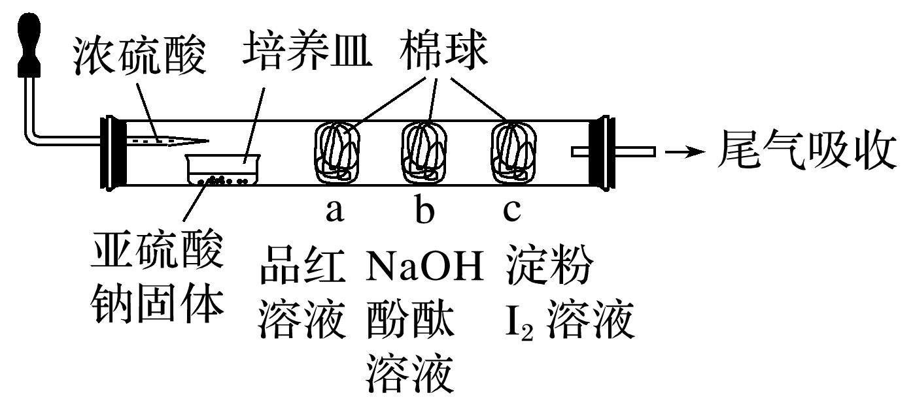

A．a棉球褪色，验证SO2具有氧化性

B．b棉球褪色，验证SO2具有还原性

C．c棉球蓝色褪去，验证SO2具有酸性氧化物的性质

D．可以使用高锰酸钾溶液或烧碱溶液吸收尾气

答案　D

解析　a棉球中品红褪色，验证SO2具有漂白性，A错误；b棉球褪色，SO2与碱液反应，碱性减弱，溶液褪色，验证SO2具有酸性氧化物的性质，B错误；碘与SO2和水反应生成氢碘酸和硫酸，碘单质反应完全c棉球蓝色褪去，验证SO2的还原性，C错误；SO2具有强的还原性，能够被高锰酸钾溶液氧化成硫酸；SO2具有酸性氧化物的性质，可以被碱液吸收，D正确；正确选项D。

7．关于非金属元素N、S、Cl的叙述，正确的是(　　)

A．通常情况下，它们的单质均为气体

B．它们在自然界中都存在游离态

C．它们都有对应的含氧酸

D．每种元素都只有一种氧化物

答案　C

解析　S的单质常温下为固体，而N、Cl的单质为气体，A错误；自然界中没有游离态的氯，B错误；均为非金属，存在对应的酸性氧化物，则都有对应的含氧酸，C正确；N的氧化物有多种，S的氧化物有2种，所以不都只有一种，D错误。

8．(2019·上海交通大学附中月考)下列装置及药品和实验室制备的气体相匹配的是(　　)

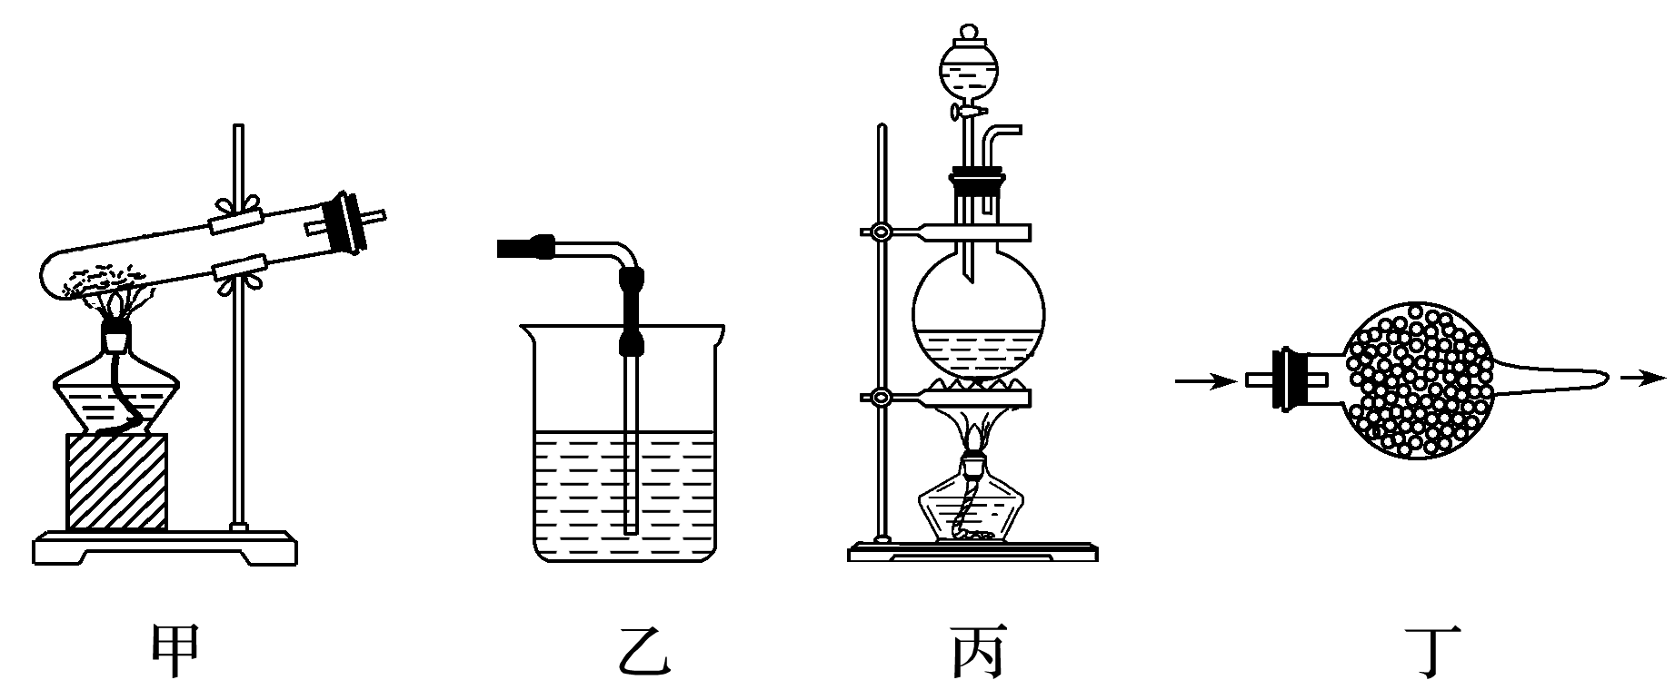

A．甲装置用来制备氧气

B．乙装置用来尾气处理氯化氢气体

C．丙装置用来制取氯气

D．丁装置中盛有碱石灰用来干燥二氧化碳气体

答案　C

解析　制备氧气一般用KMnO4受热分解或KClO3和MnO2加热，试管口略向下倾斜，如果用H2O2制备O2，用MnO2作催化剂，不需要加热，故A错误；HCl极易溶于水，因此需要防止倒吸，B错误；碱石灰是NaOH和CaO的混合物，吸收CO2，D错误。

9．科学的假设与猜想是科学探究的先导和价值所在。在下列假设或猜想引导下的探究肯定没有意义的是(　　)

A．探究SO2和Na2O2反应可能有Na2SO4生成

B．探究NO和N2O可能化合生成NO2

C．探究NO2可能被NaOH溶液完全吸收生成NaNO2和NaNO3

D．探究向滴有酚酞溶液的NaOH溶液中通入Cl2，酚酞红色褪去的原因是溶液的酸碱性改变还是HClO的漂白作用

答案　B

解析　NO和N2O反应不可能生成NO2，因为氮元素的化合价均升高，没有元素化合价的降低。

10．(2018·齐齐哈尔高一期末)已知某物质X能发生如下转化：

下列有关上述转化关系中物质及其反应的叙述错误的是(　　)

A．若X为N2或NH3，则A为硝酸

B．若X为S或H2S，则A为硫酸

C．若X为非金属单质或非金属氢化物，则A不一定能与金属铜反应生成Y

D．反应①和②一定为氧化还原反应，反应③一定为非氧化还原反应

答案　D

解析　A项，若X为N2或NH3，Y为NO，Z为NO2，则A为硝酸，正确；B项，若X为S或H2S，Y为SO2，Z为SO3，则A为硫酸，正确；C项，若X为非金属单质或非金属氢化物，A为硝酸或硫酸时，稀硝酸与Cu反应生成Y，浓硝酸和Cu反应不生成Y，且Cu与稀硫酸不反应，则A不一定能与金属铜反应生成Y，正确；D项，反应①和②一定为氧化还原反应，反应③若为二氧化氮和水的反应也为氧化还原反应，错误。

11．下列关于物质或离子检验的叙述正确的是(　　)

A．往品红溶液中通入气体，红色褪去，证明气体一定是二氧化硫

B．气体通过无水硫酸铜，粉末变蓝，证明原气体中含有水蒸气

C．加入氯化钡溶液生成沉淀，再加入盐酸沉淀不溶解证明一定含有硫酸根

D．将气体通入澄清石灰水，溶液变浑浊，证明原气体是CO2

答案　B

解析　A项，能使品红溶液褪色的气体有二氧化硫、氯气、臭氧等，错误；B项，无水硫酸铜会与水结合生成五水硫酸铜而变成蓝色，所以可以证明原气体中含有水蒸气，正确；C项，如果溶液为硝酸银也有该现象，错误；D项，二氧化硫也能使澄清石灰水变浑浊，错误。

12．(2018·湖北长阳高一期末)把碎纸片b补充到a中，可得到一个完整的离子方程式(未配平)。下列说法正确的是(　　)

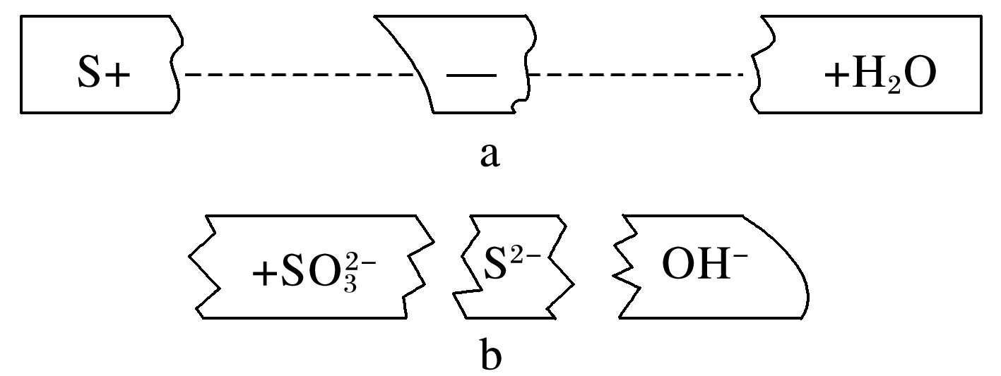

A．反应物微粒是S、SO、OH－

B．该反应可能在酸性条件下进行

C．氧化剂与还原剂的物质的量之比为2∶1

D．2 mol S参加反应时，转移的电子数为3*N*A

答案　C

解析　碱性条件下，S与氢氧根离子反应生成S2－和SO，反应的离子方程式为3S＋6OH－===2S2－＋SO＋3H2O，反应中部分S的化合价从0价升高到＋4价，部分S的化合价从0价降低到－2价，则反应物微粒是S、OH－，A错误；酸性条件下，不能有OH－参加或生成，B错误；化合价降低的硫作氧化剂，化合价升高的S作还原剂，则氧化剂与还原剂的物质的量之比为2∶1，C正确；反应中3 mol S转移4 mol电子，则2 mol S参加反应时，转移的电子为＝ mol，D错误。

13．(2018·济宁高一期末)下列有关实验操作、现象和解释或结论都正确的是(　　)

|  |  |  |  |
| --- | --- | --- | --- |
| 选项 | 实验操作 | 现象 | 解释或结论 |
| A | 过量的Fe粉中加入稀HNO3，充分反应后，滴入KSCN溶液 | 溶液呈红色 | 稀HNO3将Fe氧化为Fe3＋ |
| B |  | 左边棉球变为橙色，右边棉球变为蓝色 | 氧化性：Cl2>Br2>I2 |
| C | 用玻璃棒蘸取浓氨水点到红色石蕊试纸上 | 试纸变蓝色 | 浓氨水呈碱性 |
| D | 浓HNO3加热 | 有红棕色气体产生 | HNO3有强氧化性 |

答案　C

解析　过量的Fe与稀HNO3反应生成Fe2＋，A错误；Cl2＋2NaBr===2NaCl＋Br2，但Br2置换出I2时无法排除Cl2的干扰，B错误；浓HNO3受热分解，说明HNO3不稳定，D错误。

14．某溶液中含有SO、SiO、CO、Na＋，现向该溶液中通入过量的Cl2(假设反应前后溶液体积变化不大)，下列判断正确的是(　　)

①反应前后，溶液中Na＋的浓度基本保持不变　②反应过程中有胶状物质生成　③反应过程中没有气体产生　④溶液颜色发生变化　⑤该过程中只发生了一个氧化还原反应

A．①②④ B．②③④

C．①③⑤ D．②④⑤

答案　A

解析　氯气有强氧化性，能氧化SO，Cl2与水反应生成的HCl可与SiO、CO反应，分别生成硅酸胶状沉淀和CO2气体，Na＋不参与反应，①②正确，③错误；开始时溶液是无色的，溶解氯气后变成浅黄绿色，④正确；氯气与SO、H2O之间的反应均是氧化还原反应，⑤错误。综上所述，A项正确。

15.(2018·济宁高一期末)下列有关浓硫酸、浓盐酸、浓硝酸的认识正确的是(　　)

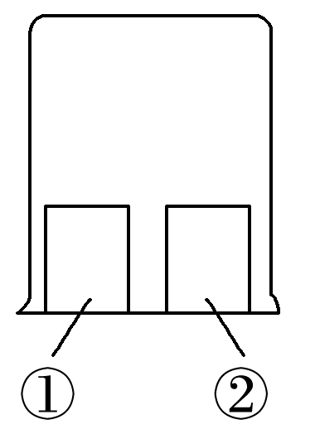

A．浓硫酸、浓硝酸与金属反应时，主要是S或N得电子

B．如图，①中为三种酸的一种，②中为浓氨水，则大烧杯中均观察到白烟

C．浓盐酸、浓硫酸都可用来干燥氧气

D．常温下，浓硫酸或浓硝酸中投入Fe片，均会产生大量的气体

答案　A

解析　浓硫酸、浓硝酸均有强氧化性，与金属反应时，主要是S或N得电子，A正确；浓硫酸是难挥发性酸，B错；浓盐酸没有吸水性，C错；常温下，Fe在浓硫酸、浓硝酸中钝化，D错。

16．(2018·湖北沙市高一期末)“封管实验”具有简易、方便、节约、绿色等优点，下列关于三个“封管实验”(夹持装置未画出)的说法正确的是(　　)

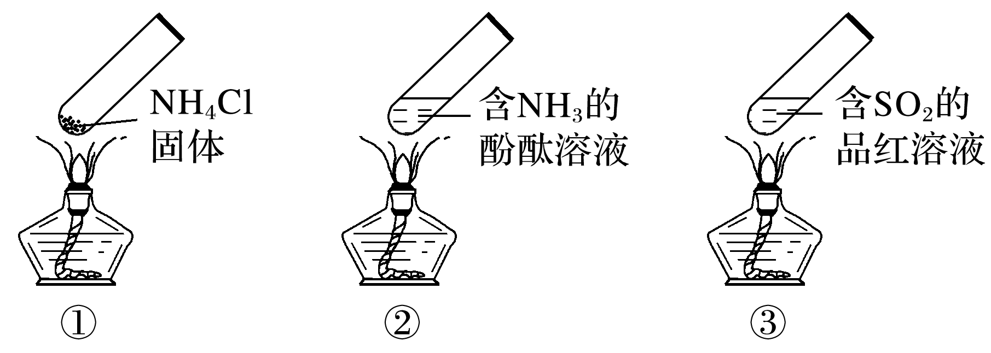

A．加热时，①中上部汇集了NH4Cl固体

B．加热时，②中溶液变红，冷却后又都变为无色

C．加热时，③中溶液红色褪去，冷却后溶液变红，体现SO2的漂白性

D．三个“封管实验”中所发生的化学反应都是可逆反应

答案　A

解析　A项，加热时，①上部汇集了固体NH4Cl，是由于氯化铵不稳定，受热易分解，分解生成的氨气和HCl遇冷重新反应生成氯化铵，正确；B项，加热时氨气逸出，②中颜色为无色，冷却后氨气溶解，②中为红色，错误；C项，二氧化硫与有机色素化合生成无色物质而具有漂白性，受热又分解，恢复颜色，所以加热时，③中溶液变红，冷却后又变为无色，错误；D项，可逆反应应在同一条件下进行，题中实验分别在加热条件下和冷却后进行，不是可逆反应，错误，答案选A。

17．(2018·哈三中段考)下列各组物质反应产生的气体分别通入Na2SO3溶液中，与Na2SO3不发生反应的是(　　)

①Na2O2和CO2　②Al和NaOH溶液　③MnO2和浓盐酸共热　④浓硝酸和铜片　⑤铜片和浓硫酸共热　⑥浓氨水与氧化钙

A．②⑤⑥ B．②⑤

C．②⑥ D．②

答案　C

解析　①Na2O2和CO2反应生成的O2能与Na2SO3发生氧化还原反应；②Al和NaOH溶液生成的H2与Na2SO3不反应；③MnO2和浓盐酸共热生成的Cl2有氧化性，能将Na2SO3氧化；④浓硝酸和铜片生成的NO2具有氧化性，能将Na2SO3氧化；⑤铜片和浓硫酸共热生成的SO2能与Na2SO3反应生成NaHSO3；⑥浓氨水与氧化钙混合时，氧化钙溶于水放出热量，氨气挥发出，氨气与Na2SO3不反应，故与Na2SO3不反应的只有②⑥，答案选C。

18．将一定质量的铜与100 mL一定浓度的硝酸反应，铜完全溶解时产生的NO和NO2混合气体在标准状况下的体积为11.2 L。待产生的气体全部释放后，向溶液中加入140 mL 5 mol·L－1的NaOH溶液，恰好使溶液中的Cu2＋全部转化成沉淀，则原硝酸溶液的物质的量浓度是(　　)

A．5 mol·L－1 B．7 mol·L－1

C．10 mol·L－1 D．12 mol·L－1

答案　D

解析　铜完全溶解产生的NO和NO2混合气体为＝0.5 mol，实际上就是被还原的氧化剂HNO3的物质的量，反应后的溶液中加入NaOH溶液使Cu2＋恰好全部转化成沉淀时，溶液中只存在NaNO3，消耗的NaOH为5 mol·L－1×140 mL×10－3 L·mL－1＝0.7 mol，即原硝酸溶液中起酸性作用和剩余的HNO3的物质的量为0.7 mol。因此原硝酸溶液中含HNO3为0.5 mol＋0.7 mol＝1.2 mol，浓度为12 mol·L－1。

二、非选择题(本题包括4小题，共46分)

19．(10分)A、B、C、D是四种常见气体单质。E的相对分子质量比F小16，且F为红棕色。有关的转化关系如图所示(反应条件与部分反应的生成物略去)。

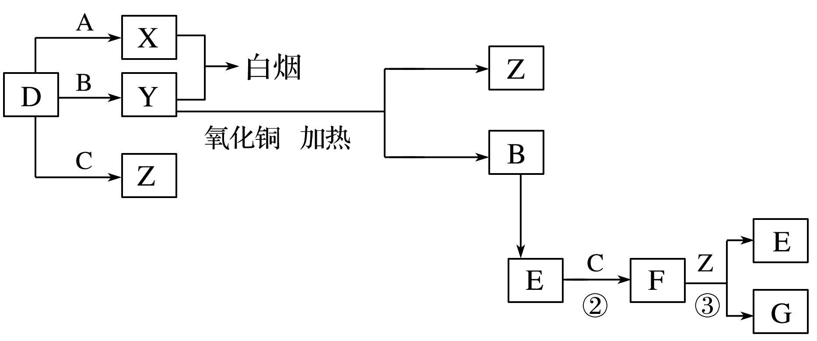

请回答下列问题：

(1)D的化学式为________，Y的化学式为________，E的化学式为________。

(2)Y与氧化铜反应，每生成1 mol B消耗3 mol氧化铜，该反应的化学方程式为

________________________________________________________________________。

(3)Y与E在一定条件下可反应生成B和Z，这是一个具有实际意义的反应，可消除E对环境的污染，该反应的化学方程式为______________________________________________。

(4)气体F和气体SO2在通常条件下同时通入盛有BaCl2溶液的洗气瓶中(如图所示)，洗气瓶中是否有沉淀生成？________，理由是________________________________________。

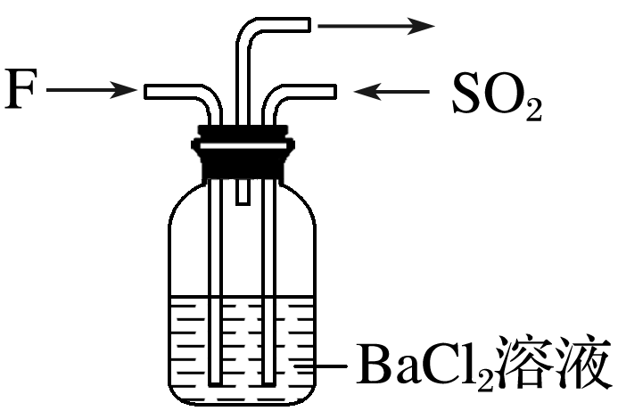

答案　(1)H2　NH3　NO

(2)2NH3＋3CuON2＋3Cu＋3H2O

(3)6NO＋4NH35N2＋6H2O

(4)有　二氧化氮与水反应生成硝酸，硝酸可将二氧化硫或亚硫酸氧化成硫酸，硫酸与氯化钡反应可生成硫酸钡沉淀

解析　E的相对分子质量比F小16，且F为红棕色，可确定E为NO，F为NO2，C是O2，综合题中信息知，Z是H2O，G是HNO3，则D是H2，B是N2，Y是NH3，A是Cl2。(2)NH3与CuO反应生成Cu、N2和H2O，每生成1 mol N2消耗3 mol CuO，则反应的化学方程式为2NH3＋3CuON2＋3Cu＋3H2O。(4)二氧化氮与水反应生成硝酸，硝酸可将二氧化硫或亚硫酸氧化成硫酸，硫酸与氯化钡反应生成硫酸钡沉淀。

20．(12分)(2019·丹江市一中期末)利用元素的化合价推测物质的性质是化学研究的重要手段。如图是硫元素的常见化合价与部分物质类别的对应关系：

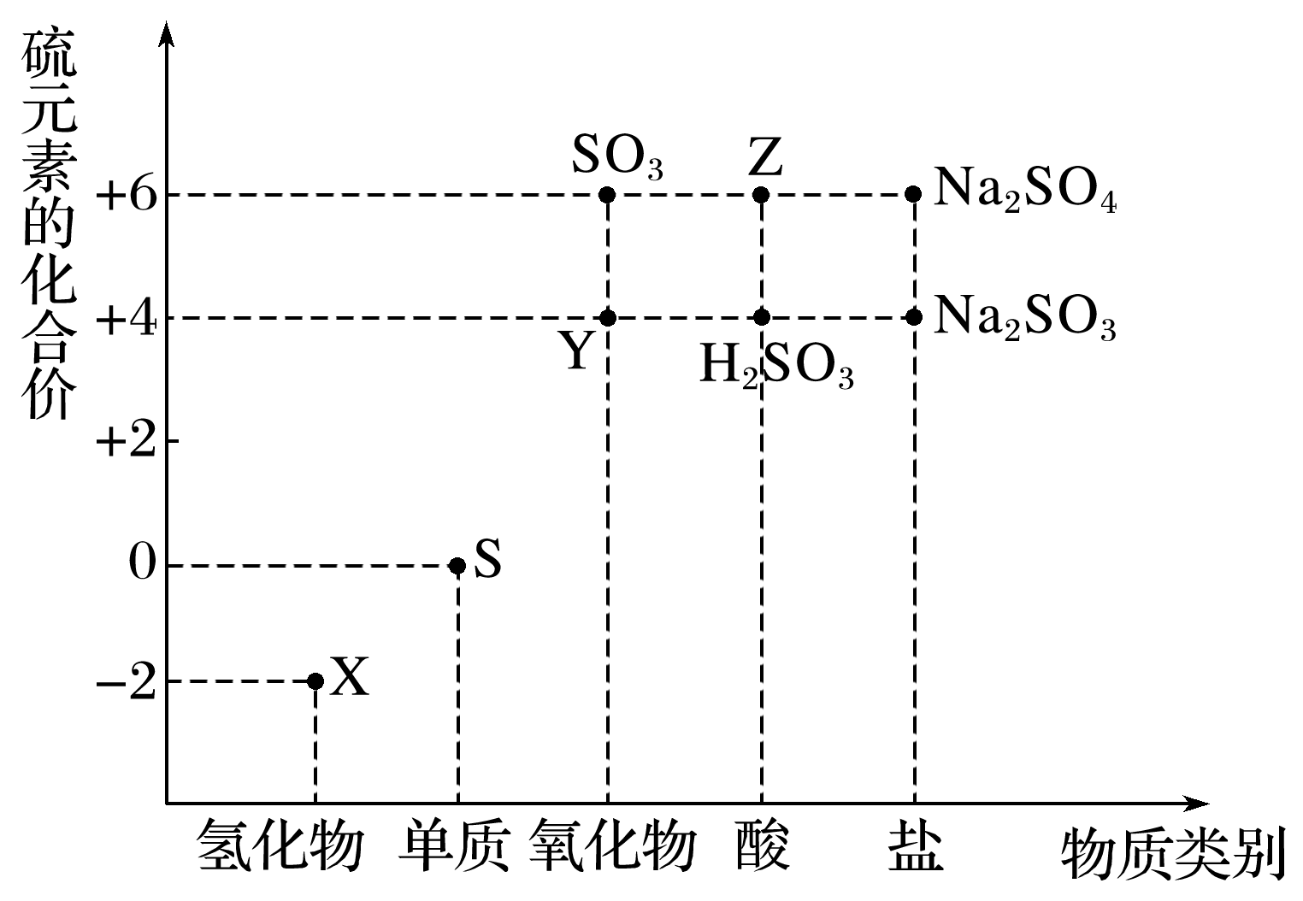

(1)从硫元素化合价变化的角度分析，图中既有氧化性又有还原性的化合物有____(填化学式)。

(2)将X与Y混合，可生成淡黄色固体，该反应中氧化剂与还原剂的物质的量之比为________。

(3)Z的浓溶液与铜单质在一定条件下可以发生化学反应，该反应的化学方程式为________________________________________________________________________。

(4)Na2S2O3是重要的化工原料。从氧化还原反应的角度分析，下列制备Na2S2O3的方案理论上可行的是________(填字母)。

a．Na2S＋S b．Na2SO3＋S

c．SO2＋Na2SO4 d．Na2SO3＋Na2SO4

(5)已知Na2SO3能被K2Cr2O7氧化为Na2SO4则24 mL 0.05 mol·L－1的Na2SO3溶液与20 mL 0.02 mol·L－1的K2Cr2O7溶液恰好反应时，Cr元素在还原产物中的化合价为________。

答案　(1)SO2、H2SO3、Na2SO3　(2)1∶2　(3)Cu＋2H2SO4(浓)CuSO4＋2H2O＋SO2↑　(4)b　(5)＋3

解析　S元素的化合价有－2价、0价、＋4价、＋6价。

(1)具有中间价态的元素既有还原性又有氧化性，即SO2、H2SO3、Na2SO3既有还原性又有氧化性。

(2)将H2S与SO2混合，SO2氧化H2S生成淡黄色沉淀S和水，反应的化学方程式为2H2S＋SO2===3S↓＋2H2O，则该反应的氧化剂SO2与还原剂H2S的物质的量之比为1∶2。

(3)浓硫酸与铜单质在加热条件下可以发生化学反应生成硫酸铜、二氧化硫和水，反应的化学方程式为：Cu＋2H2SO4(浓)CuSO4＋SO2↑＋2H2O。

(4)Na2S2O3中S元素化合价为＋2价，从氧化还原的角度分析，反应物中S元素的化合价必须一种物质中的大于2，另一种物质中的小于2，选项a中S的化合价都小于2，选项c、d中S的化合价都大于2，所以只有选项b符合题意。

(5)假设Cr元素在生成物中的化合价为＋*a*价，根据电子转移守恒，则24×10－3 L×0.05 mol·L－1 ×(6－4)＝20×10－3 L×0.02 mol·L－1×2×(6－*a*)，解得*a*＝3。

21．(12分)某化学实验小组的同学为探究和比较SO2和氯水的漂白性，设计了如下的实验装置。

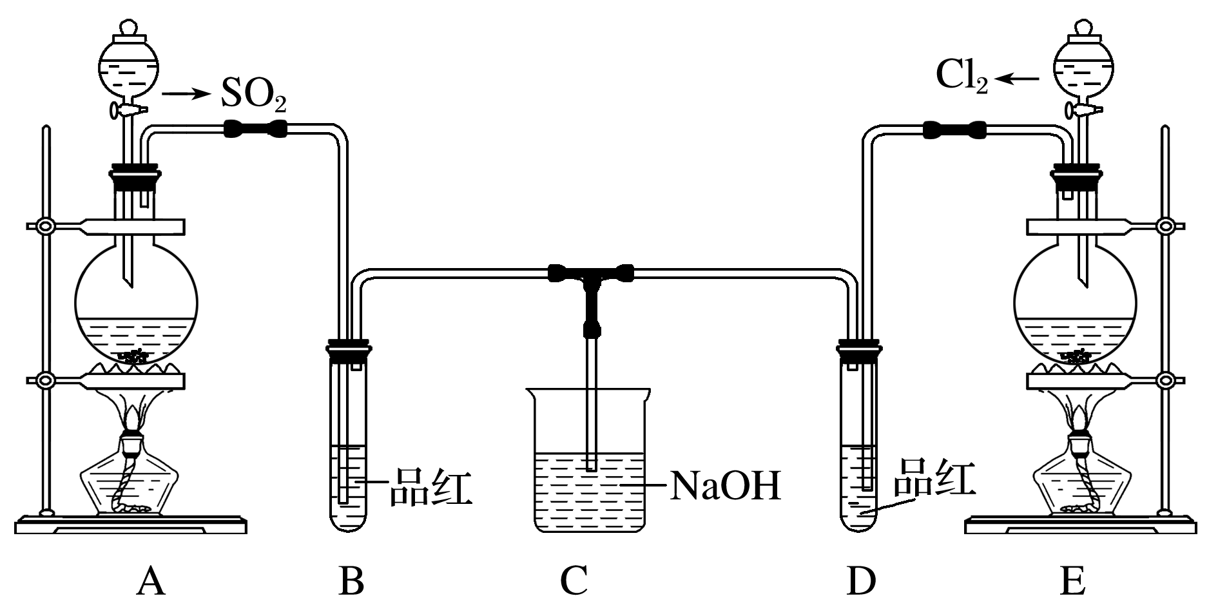

(1)实验室用装置A制备SO2某同学在实验时发现打开A的分液漏斗活塞后，漏斗中液体未流下，你认为原因可能是________________________。

(2)实验室用装置E制备Cl2，其反应的化学方程式为____________________________；

若有8 mol的HCl参加反应，则转移的电子总数为________。

(3)该装置中氢氧化钠溶液的作用是____________________________________________。

(4)通气后B、D两个试管中的现象分别为B：________，D：________。停止通气后，再给B、D两个试管分别加热，两个试管中的现象分别为B：________，D：________。

(5)另一个实验小组的同学认为SO2和氯水都有漂白性，二者混合后的漂白性肯定会更强。他们将制得的SO2和Cl2按1∶1同时通入到品红溶液中，结果发现品红的颜色________。请你分析该现象的原因(用化学方程式表示)___________________________________________。

答案　(1)分液漏斗的玻璃塞没有取下来　(2)MnO2＋4HCl(浓)MnCl2＋Cl2↑＋2H2O　4*N*A　(3)尾气处理　(4)褪色　褪色　变为红色　无变化　(5)无变化　SO2＋Cl2＋2H2O===2HCl＋H2SO4

22．(12分)下图是氮气及几种氮的化合物间的转换关系。请回答下列问题：

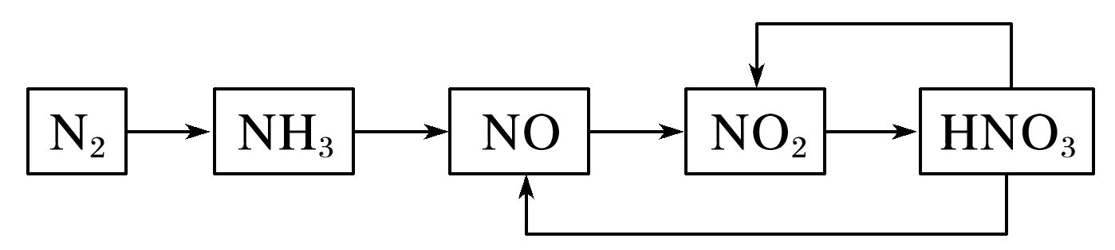

(1)请写出工业合成氨的化学方程式___________________________________________。

(2)工业上常用NH3制取NO，请写出反应的化学方程式__________________________。

(3)实验室里常用Cu与稀硝酸反应制取NO，当生成标准状况下3.36 L NO时，转移的电子数为________。

(4)生产硝酸时排放的NO会污染环境，一种治理方案是用氨气在催化剂作用下将NO还原成N2，请配平化学方程式：____NH3＋____NO____N2＋____H2O。

(5)有一瓶稀硫酸和稀硝酸的混合溶液，其中*c*(H2SO4)＝2.0 mol·L－1，*c*(HNO3)＝1.0 mol·L－1。取100 mL该混合溶液与12.8 g铜粉反应，标准状况下生成NO的体积为________ L。

答案　(1)N2＋3H22NH3　(2)4NH3＋5O24NO＋6H2O　(3)0.45*N*A　(4)4　6　5　6

(5)2.24